福建省 AI 人才供需匹配的教育—产业耦合协调测度
数据与检验
摘要：本文以四环节功能链测度福建 9 设区市 2019—2024 年教育（E）与产业（I）的耦合协调度（CCD），并以障碍度模型诊断失调环节。结果显示福州、厦门优质协调（D>0.9）、其余 7 市长期失调，呈“双核—腹地”二元结构；福州“教育领先”、厦门“产业领先”构成镜像。本文详述障碍度的数据处理、方法与检验，并揭示 min-max 标准化对腹地城市障碍分解的压缩效应及其修正。
一、数据来源与口径
教育—产业耦合在“四环节功能链”上测度：教育系统（E）含供给规模与供给质量，产业系统（I）含产业承接与产业转化。各环节指标、来源与标准化方式如下。
系统 | 环节 | 指标 | 数据来源 | 标准化
E | 供给规模 | AI 专业群本科招生计划数 | 福建省普通高校招生计划册（逐年解析） | 人均化
E | 供给质量 | 国家级/省级一流本科专业建设点 | 教育部/省教育厅公开名单（逐条核验） | 容量（非人均）
I | 产业承接 | 信息传输软件业城镇单位从业人员（门类I） | 各市统计年鉴（官方核验） | 人均化
I | 产业转化 | 企业 AI/数字技术专利申请量 | 智慧芽专利库（IPC 检索） | 人均化
三口径严格嵌套（C⊂B⊂X）：C 为 AI 直接命名专业（人工智能、智能科学与技术、数据科学与大数据技术），B 加入计算机科学与技术、软件工程等基础专业群（主口径），X 进一步纳入电子信息、自动化、智能制造等交叉群；专利端按 IPC 前缀对应嵌套。人均化分母统一为全市·年末·常住人口，使指标度量“人均强度”而非城市规模。
二、数据处理流程
1. 抽取与归一：招生册按版式族自动解析（2019 Word/2020 两栏/2021 单栏左移/2022—2024 标准），校名与专业 join 口径配置；专利 75 396 件去重后剔高校/个人、IPC 分类、第一申请人地址归市，入账 35 169 件。
2. 质量闸门：完备性核查（零命中生成《真零核查单》）、年际跳变、加总锚（Σ九市≈全省）。
3. 标准化：全样本固定基准 min-max（按 C/B/X 分别做）；min/max 锚单元须数值审计签字。
4. 缺失处理：遵循“缺失不填 0、不插值、不外推”；可回推者仅限“全省锚可得+单年”（人口 2019 七普断点回推、漳州 2024 产业承接定锚回推；莆田 2019 代理值剔除）。
5. 测度：耦合协调度 D=√(C·T)，障碍度分解至四环节定位主障碍。
三、测度方法
耦合协调度：D=√(C·T)，其中耦合度 C=2√(E·I)/(E+I) 衡量 E、I 的协同程度，综合发展水平 T=(E+I)/2 衡量整体高度；D∈[0,1]，任一指数为 0 标“不可计算”，不参与等级与路径分类。
障碍度模型：障碍度份额 = 因子贡献度 × 指标偏离度（归一化）。设环节 k 的标准化值为 vₖ、理想值为 1，则其偏离度为 (1−vₖ)、贡献度等权 1/4，障碍度份额 = (1−vₖ)/Σⱼ(1−vⱼ)。份额最大的环节即“主障碍”。
四、测量结果
4.1 耦合协调度水平与时序
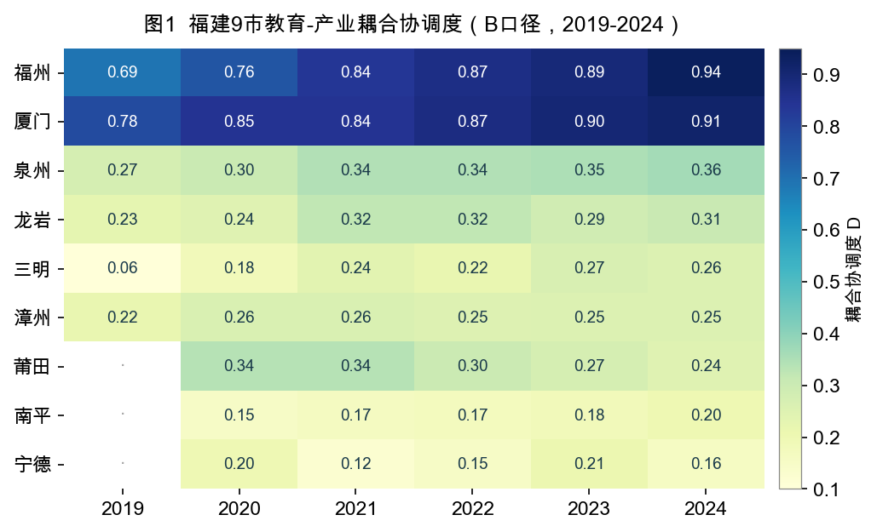
图1 福建9市教育—产业耦合协调度热力图（B口径，2019—2024）。颜色越深协调度越高。
核心发现一（双核—腹地分化）：福州、厦门 2024 年 D 均超 0.9（优质协调）且六年持续上升；其余 7 市长期处于 0.16—0.36 的失调区间。福建 AI 人才供需匹配呈鲜明的“双核协调、腹地失调”二元结构，且差距未随时间收敛。
4.2 E—I 结构与城市类型
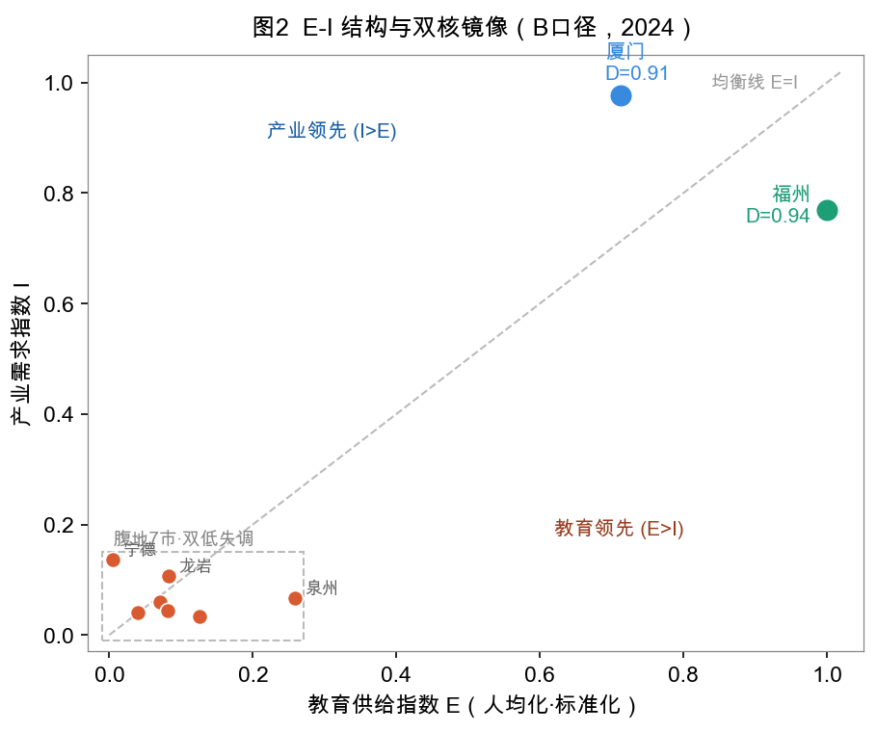
图2 E—I 结构与双核镜像（B口径，2024）。对角线为供需均衡线。
市 | E指数 | I指数 | D | 城市类型 | 主障碍
福州 | 1.000 | 0.769 | 0.937 | 教育领先·产业滞后 | 产业转化
厦门 | 0.713 | 0.977 | 0.914 | 产业领先·教育滞后 | 供给规模
泉州 | 0.258 | 0.067 | 0.363 | 双低失调 | 产业承接
龙岩 | 0.083 | 0.107 | 0.306 | 双低失调 | （弱信号）
宁德 | 0.005 | 0.137 | 0.159 | 双低失调 | 供给质量
莆田 | 0.081 | 0.044 | 0.244 | 双低失调 | 供给质量
漳州 | 0.126 | 0.033 | 0.254 | 双低失调 | 产业承接
三明 | 0.071 | 0.060 | 0.255 | 双低失调 | （弱信号）
南平 | 0.040 | 0.040 | 0.201 | 双低失调 | （弱信号）
核心发现二（双核镜像）：福州与厦门同为高协调而机理相反。福州教育供给封顶（E=1.0）、产业转化滞后，落在均衡线“教育领先”一侧；厦门产业指数近满（I=0.977）、供给规模滞后，落在“产业领先”一侧。二者构成一对“高协调、反向失衡”的镜像——前者待产业承接其人才产出，后者待教育扩张其供给规模。
五、环节分析与障碍度诊断（详述）
5.1 障碍度的数据处理：四环节标准化值的构造
障碍度直接建立在四环节的标准化值 vₖ 之上，其数据处理为两步：①人均化——供给规模、产业承接、产业转化三环节除以城市常住人口（供给质量为项目点计数，不人均化）；②全样本 min-max 标准化——按 C/B/X 口径分别，对“城市×年份”全样本取固定基准 min-max，将各环节映射至 [0,1]。下表为 B 口径 2024 年的标准化值与极差（四环节最大—最小），它是后续障碍分解可信度的关键。
市 | 供给规模 | 供给质量 | 产业承接 | 产业转化 | 极差 | 障碍可辨性
福州 | 1.000 | 1.000 | 0.858 | 0.681 | 0.319 | 清晰
厦门 | 0.562 | 0.864 | 0.954 | 1.000 | 0.438 | 清晰
泉州 | 0.289 | 0.227 | 0.058 | 0.076 | 0.231 | 清晰
宁德 | 0.009 | 0.000 | 0.049 | 0.226 | 0.226 | 清晰
漳州 | 0.024 | 0.227 | 0.022 | 0.045 | 0.206 | 可辨
莆田 | 0.163 | 0.000 | 0.049 | 0.038 | 0.163 | 可辨
龙岩 | 0.120 | 0.046 | 0.111 | 0.102 | 0.074 | 弱（噪声）
三明 | 0.096 | 0.046 | 0.079 | 0.040 | 0.056 | 弱（噪声）
南平 | 0.034 | 0.046 | 0.055 | 0.026 | 0.029 | 弱（噪声）
5.2 障碍度方法与主障碍识别
由 5.1 的 vₖ 计算障碍度份额 (1−vₖ)/Σ(1−vⱼ)，份额最大者为主障碍。该法对“高值在某侧、低值在另一侧”的城市最具分辨力：福州四环节标准化值在教育侧封顶（1.0、1.0）、产业侧偏低（0.858、0.681），障碍 100% 落在产业侧（产业转化 69%＋产业承接 31%）；厦门相反，93% 落在教育侧（供给规模 71%＋供给质量 22%）——主障碍清晰且稳健。
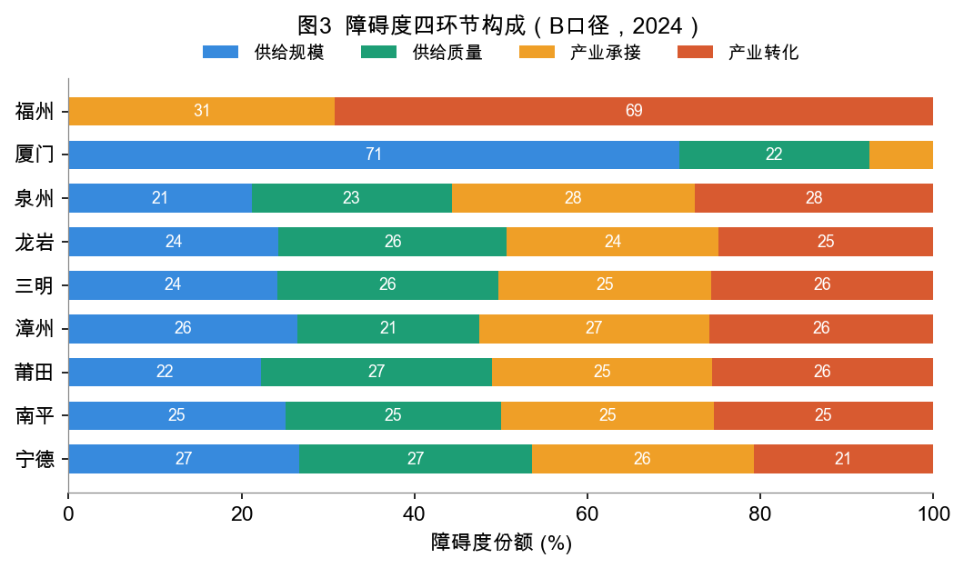
图3 障碍度四环节构成（B口径，2024）。双核障碍集中单侧，腹地多市四环节近均分。
5.3 障碍度检验：min-max 压缩效应及其修正
检验动机：图3 中腹地多市四环节障碍度近似各占 25%，需检验其是否为真实“均衡薄弱”，抑或方法假象。
机制诊断：障碍度份额 = (1−vₖ)/Σ(1−vⱼ)。由于福州、厦门占据 min-max 的上界，全部腹地城市被压缩进 [0, 0.29] 的底部区间（见 5.1 表）。在该压缩区内，若一城四环节标准化值彼此接近（如南平 0.034/0.046/0.055/0.026，极差仅 0.029），则 (1−vₖ) 皆≈0.9 → 障碍份额机械地皆≈25%，其“主障碍”由第三位小数决定，本质为噪声。
判定准则（极差阈值）：以四环节标准化值的极差作为障碍可辨性指标。极差>0.16（福州、厦门、泉州、宁德、漳州、莆田）的城市，存在可识别的主障碍，分解可信；极差<0.08（龙岩、三明、南平）的城市，四环节同步贴近地板、无显著单一卡点，其主障碍标注应判为弱信号。“各占 25%”仅对后 3 市成立——这本身是发现（四环节同步赤贫的发育不足），而非可分解的结构性偏科。
修正与稳健性：①报告障碍度时并列极差/集中度，对极差<0.08 的城市标注“四环节均衡薄弱·无显著主卡点”，不强行指定主障碍（本文表与图已据此将龙岩/三明/南平标为弱信号）；②稳健性可对障碍度改用不压缩底部的标准化（秩标准化、对数化或对绝对理想值的偏离），复核腹地主障碍排序是否稳定。该检验表明：双核的障碍诊断稳健，腹地的障碍“方向”多数可辨（宁德、莆田卡供给质量等），但其“份额量值”受 min-max 压缩、不宜过度解读。
5.4 典型个案
福厦镜像：双核同为高协调，障碍却分处两端：福州待产业（转化）承接其人才，厦门待教育（规模）扩张其供给。
宁德：产业指数（0.137，宁德时代专利井喷拉动）远高于教育指数（0.005），主障碍为供给质量——产业先行、本地教育尚未接续。
莆田：耦合度逐年下滑（0.338→0.244），与其招生规模 2021 年后收缩一致，主障碍为供给质量。
泉州型口径漏洞：泉州 E>I 系“AI 数字产业”指标定义所致（其信息软件业从业、AI 专利人均仅为福厦的约 1/8）；但泉州制造业内嵌的 AI 人才吸纳（智能制造）计入门类 C、不在门类 I，故产业承接对制造业大市存在系统性低估，宜以“制造业数字化就业”作稳健性补充。
六、稳健性与局限
· 三口径：C/X 口径作稳健性对照（C 口径一流专业稀疏，近纯规模驱动）。
· 窗口上界 2024：2025 因年鉴未出版＋专利右截断不纳入；即便 2024，专利亦存轻微右截断，最末 1—2 年产业转化谨慎解读。
· 回推单元：人口 2019、漳州 2024 产业承接为全省定锚回推，作稳健性起点；莆田 2019 产业承接代理值已剔除。
· 标准化零值与压缩：min-max 最小值单元 E=0 触发“不可计算”（待定 ε 下限）；底部压缩使腹地障碍份额趋同（见 5.3）。
· 供给质量：当前复合仅含一流专业成分（0.6），学位点（0.4）待补，补后双核教育指数将进一步抬升。
（初稿 · 2026-06-22 · 数值取自管道实跑结果 latest_functional_chain_ccd_results.csv，随面板更新与口径冻结迭代。）

